TALLER GBIF.ES
CALIDAD EN BASES DE DATOS DE BIODIVERSIDAD

Casos prácticos con Darwin Test
2-4 diciembre 2015
Madrid, Real Jardín Botánico – CSIC

Unidad de Coordinación – GBIF.ES
Nodo Nacional de Información en Biodiversidad en España

CASOS PRÁCTICOS
Antes de empezar
Para realizar estos casos prácticos el alumno debe trabajar instalando la versión de Darwin Test proporcionada por los instructores. Los casos prácticos están relacionados entre sí, es muy recomendable que se realicen de forma consecutiva y siguiendo la estructura establecida.

Caso 0. CONFIGURACIÓN DE DARWIN TEST

Objetivo. Configurar la aplicación.
- Ejecutar la aplicación haciendo doble click sobre el archivo Darwin_Test33-fuente.mdb que dará paso a un menú de inicio como el que sigue:
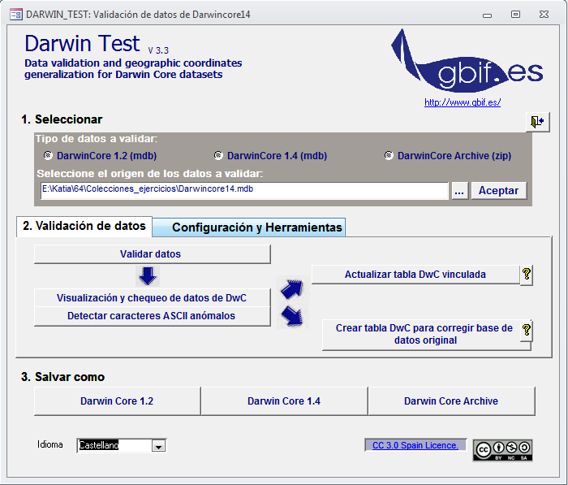
- Desde la pestaña Configuración y herramientas - Configurar validación de datos , configure la ruta y nombre de la base de datos de Species2000. Para ello pulse sobre el icono que le permitirá navegar por los archivos de su equipo y localizar el archivo con el nombre Species2000_Scientific_names_2010 (incluido entre los materiales descargados) y una vez localizado pulse el botón Vincular tabla ScientifiNames etc. . Mediante este proceso habremos vinculado la tabla con nombres de referencia que se utilizarán para posteriores chequeos.

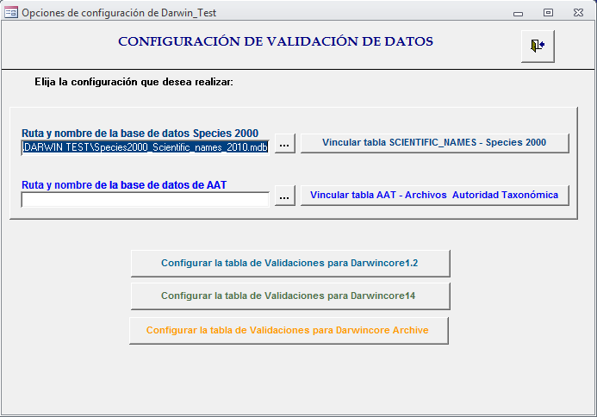

Caso 1. VALIDACIÓN DE DATOS

Objetivo. El objetivo de esta práctica es utilizar Darwin Test para comprobar la calidad de los datos de la colección Darwin Core 1.4 de ejemplo (Darwincore14.mdb). Vincular la tabla Darwincore14.mdb del material para ejercicios.
- Desde el menú principal en la sección encabezada con el título 1. Seleccionar, escoja el formato de la tabla a validar Darwin Core 1.4, y busque en su equipo el archivo Darwincore14.mdb. A continuación pulse el botón Aceptar para que la tabla quede vinculada a la aplicación.
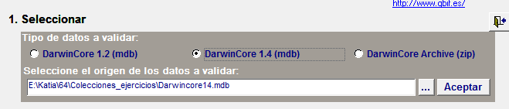

- En el siguiente paso vamos a validar los datos pulsando sobre el botón Validar datos que se encuentra en la pestaña Validación de datos. En el momento de inicio se abrirán varias ventanas preguntando si desea realizar la validación siguiendo la configuración establecida (responda sí) si desea calcular el ICA (responda NO) y advertirá de que se están eliminando tablas de validaciones anteriores (Responda Sí).
- Antes de finalizar, una nueva ventana nos preguntará si deseamos eliminar los caracteres ASCII anómalos, a lo que también responderemos que sí.
En este momento la aplicación habrá realizado todas las validaciones y habrá generado unas tablas con los resultados. En el siguiente caso veremos cómo consultar esos “posibles errores” y cómo corregirlos.

Caso 2. CORRECCIÓN DE CAMPOS VALIDADOS

Objetivo. En este ejercicio pondremos en práctica la corrección de los campos que han sido considerados erróneos durante la validación de Darwin Test.
- El objetivo no es subsanar todos los errores, sino conocer el funcionamiento básico de la herramienta, así que para realizar este ejercicio sólo será necesario corregir los fallos detectados en el campo GENUS. Para ello, pulse en el botón Visualización y chequeo de datos Darwin Core que abrirá la siguiente pantalla:
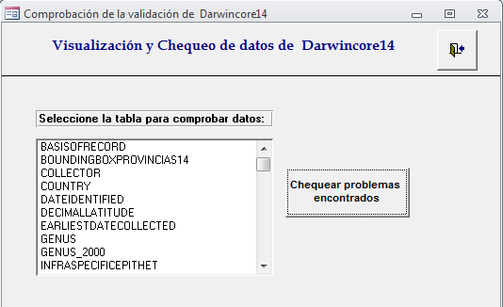
- Corrija los 4 casos detectados para el caso GENUS y para cada uno pulse el botón Para validar.
- A continuación cierre estos formularios y desde el menú principal pulse Actualizar tabla Darwin core Archive vinculada que se encuentra en el menú principal. Mediante este proceso, todas las correcciones realizadas se guardarán en la tabla darwin Core 1.4.

Caso 3. INTEGRACIÓN DE UNA NUEVA VALIDACIÓN

Objetivo. En este ejercicio pondremos en práctica la creación de una nueva consulta de validación personalizada y su integración dentro de la aplicación.
Como ejemplo crearemos una nueva validación sencilla en la que comprobaremos que si el campo Kingdom de la tabla hay valores distintos de “Fungi”.
- Para hacer este ejercicio partimos de una consulta ya existente: Valida Kingdom14. Hacemos una copia de la misma y renombramos como Valida Kingdom14_No_Fungi.
- Abrimos la consulta en modo edición (vista diseño ) y editamos las condiciones de la consulta para que busque los términos distintos de “Fungi”
- Abrir la misma consulta en vista SQL , guardar los cambios y ejecutar la consulta para comprobar
- Desde el apartado Configurar validación de datos, configurar la tabla de validaciones para Darwin Core 14 añadiendo la nueva consulta y marcándola como activa.
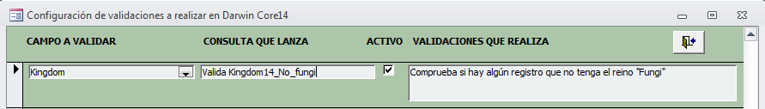
- Volver a validar la tabla Darwin Core 1.4 para comprobar el funcionamiento de la nueva validación.

Caso 4 TRANSFORMACIÓN DE COORDENADAS

Objetivo. Utilizar Darwin Test para convertir un conjunto de coordenadas expresadas en coordenadas geográficas sexagesimales a coordenadas decimales.
En este caso se trabajará con la colección Darwincorev2.mdb incluida en el material de pruebas del alumno.
- Esta base de datos contiene las tablas Darwincorev2 y Coordenadas. Crear el campo MisCoordenadas en la tabla Darwincorev2 y rellena con los valores que se proporcionan en la tabla Coordenadas para poder ejecutar la conversión.
- Desde el menú principal en la sección encabezada con el título 1. Seleccionar, escoja el formato de la tabla a validar Darwin Core 1.2, y busque en su equipo el archivo Darwincore12.mdb. A continuación pulse el botón Aceptar para que la tabla quede vinculada a la aplicación.
- Desde la pestaña Configuración y herramientas pulse Convertir a Coordenadas decimales.
- Compruebe que la conversión se ha hecho correctamente.

Caso 5. GENERALIZACIÓN DE COORDENADAS

Objetivo. Esta práctica sólo puede realizarse si se ha completado correctamente el caso anterior. El objetivo de este ejercicio es generalizar a distintos grados las especies protegidas especificadas en la tabla estableciendo los filtros necesarios. Se parte de un supuesto en el que lso distintos grados de vulnerabilidad de las especies están recogidos dentreo del campo Notes.
- Desde la sección Configuración y herramientas -Generalizar coordenadas establezca las condiciones de consulta para que la aplicación busque todos los registros con sensibilidad Extrema, para ello haga como se muestra en este ejemplo:
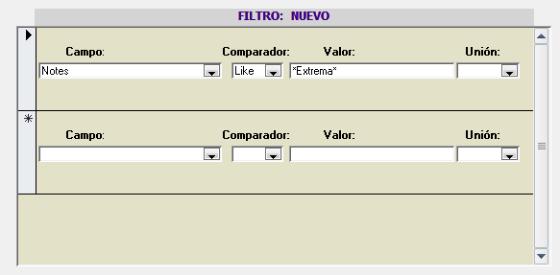
A continuación pulse Seleccionar registros y después Ver como consulta para comprobar los resultados.
- A estos registros seleccionados aplíquele una eliminación de coordenadas, desde el botón Eliminar coordenadas y radiopunto.
- Limpie las condiciones de la consulta que acaba de hacer pulsando el botón Nuevo filtro y aplique la generalización de coordenadas que corresponde a cada caso de sensibilidad expresado en la tabla que sigue. En cada caso tendrá que realizar una consulta para buscar qué registros se encuentran bajo cada categoría de sensibilidad y aplicar la generalización de coordenadas que corresponda especificada en el campo Georreferenciación de la siguiente tabla.
Categoría | Sensibilidad | Especie | Georreferenciación | Nº de registros
1 | Extrema | Apium bermejoi | Eliminar coordenadas | 3
2 | Alta | Atropa baetica | Generalizar a 0.1 grado | 4
3 | Media | Phyllis viscosa | Generalizar a 0.01 grado | 9
4 | Baja | Sorbus hybrida | Generalizar a 0.001 grado | 5
No sensible | No sensible | Resto de especies | Georreferenciación sin restricción | 1465

Comprobar que han variado las coordenadas y el radiopunto de la tabla Darwin Core (campos Latitude, Longitude y CoordinatePrecision) y que aparece un texto informando de ello en el campo Notes.
Caso 6. EXPORTACIÓN A DARWIN CORE ARCHIVE

Objetivo. Exportar al formato Darwin Core Archive la tabla en formato Darwin Core 1.2.
En esta práctica el alumno debe exportar la tabla de trabajo al formato Darwin Core Archive. Para poder generar este formato es necesario rellenar o importar los metadatos (eml) que formarán parte de dicho paquete. Para este ejercicio se pueden importar los metadatos de ejemplo eml.xml incluidos en la carpeta de material de trabajo.
- Abra configuración de Herramientas - Metadatos de la colección que dará paso al siguiente formulario, en el que debe seleccionar la opción Importar desde Archivo eml y a continuación buscar en su equipo el archivo con el nombre eml.eml que se encuentra entre el material para prácticas compartido.
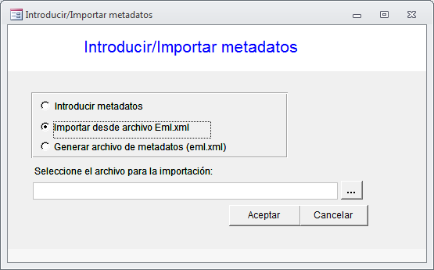
- Pulse aceptar y compruebe que se han importado los metadatos llegando de nuevo a este formulario y seleccionando en esta ocasión la opción Introducir metadatos.
- Una vez exportado, comprobar que el paquete se ha formado correctamente desde el Validador online de Darwin Core Archive: http://tools.gbif.org/dwca-validator/ .
Caso 7. EXPORTACIÓN DE DARWIN CORE ARCHIVE A DARWIN CORE 1.2

Objetivo. Exportar al formato Darwin Core 1.2. el archivo en formato Darwin Core Archive.
- Vincular el archivo dwca-guayacanal-parcelasmartos.zip en formato archive dentro de la aplicación.
- Exportar al formato Darwin Core 1.2.

